第一讲：物态变化专题
【知识点】
一、温度
1、定义：物理学中通常把物体的 叫做温度。
2、单位：单位是________，符号是________。
▲注意：我们把 的温度定为0℃，沸水的温度定为 。
二、温度计
 | 实验室用温度计 | 体温计 | 寒暑表
原理 | ▲根据液体的____________性质制成的
图例
使用时要 | ▲1、要看清温度计的________和________； ▲2、测量液体温度时温度计的 应 被测液体中，不能碰到________和________； ▲3、温度计的玻璃泡浸入被测液体后要稍等一会儿，待温度计示数________后再读数，视线要与温度计中液柱的液面________，  ▲4、读数时若不是平视则会出现： 情况；
读数 | ▲玻璃泡 被测液体 | ▲ 离开人体读数。下一次使用一定要 ，若没有 ，则读数 。
量程及分数值
液体 | 煤油或酒精 | 水银 | 煤油或酒精
构造 | 内径均匀 | 有缩口 | 内径均匀

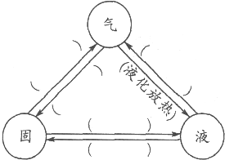
三、物态变化
1、

2、晶体与非晶体
 | 晶体 | 非晶体
物质举例
熔点与凝固点
熔化条件 | 温度达到熔点， ；
凝固条件 | 温度达到凝固点， ；
熔化图像 | 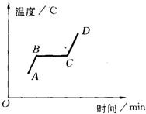 | 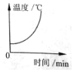
熔化特点 | 1、AB段物质为 ； 2、BC段： ；  3、CD段： ；
凝固图像 | 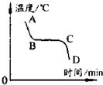 | 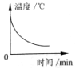
凝固特点 | 1、AB段物质为 ； 2、BC段： ；  3、CD段： ；
注意 | 1、如何判断是否晶体： ；  2、如何判断熔化还是凝固： ；  3、如何判断熔化（或者凝固）持续时间： ；
3、蒸发和沸腾（汽化的两种方式）
 |  | 蒸发 | 沸腾
不同点 | 发生位置
不同点 | 剧烈程度
不同点 | 温度条件
不同点 | 温度变化
不同点 | 影响因素 | 1、 2、 3、
相同点

4、水沸腾实验
（1）
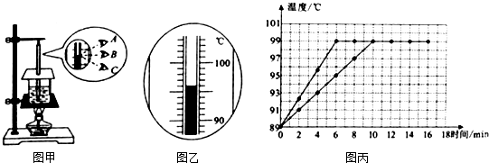
时间/min | 0 | 1 | 2 | 3 | 4 | 5 | 6 | 7 | 8
温度/℃ | 90 | 92 | 94 | 96 | 98 | 99 | 99 |  | 99

（1）组装实验器材时，应按照 （选填“自上而下”或“自下而上”）的顺序
（2）本实验应选用的温度计是 （水银温度计（-20℃-120℃）、酒精温度计（-80℃-60℃）、体温计、寒暑表）
（3）图乙温度计示数 ；说明此时当地大气压 （选填“大于”、“小于”或“等于”）1个标准大气压；水温达到沸点后继续加热，水的温度 （选填“升高”或“不变”）．
（4）为了减少从开始加热到沸腾时的时间，可以采取的措施是： ；
（5）实验完毕，小云撤去酒精灯后发现水继续沸腾了一段时间，原因是 ： ；
（6）当水沸腾时，杯口附近出现大量“白气”，“白气”是杯中冒出的水蒸气遇冷 （选填“汽化”或“液化”）形成的，该过程要
（选填“吸热”或“放热”）
5、液化
▲（1）解析“白气”现象： 。
（2）液化的两种常见方式： 、 ；
（3）液化的常见例子：
▲（4）冰柜里刚拿出的冰棍周围的“白气”是 （填写来源）的水蒸气 （填写物态变化名称）形成的；
水沸腾时的“白气”是 （填写来源）的水蒸气 （填写物态变化名称）形成的；
【常考例题】
例1、下列说法正确的是（ ）
A．0℃的冰比0℃的水冷
B．-6℃读作“零下6摄氏度”
C．正常情况下，人的体温约为25℃
D．任何情况下，水的沸点都是100℃
例2、用温度计测量烧杯中水的温度，如图所示的几种做法中正确的是（ ）
A．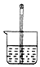 | B．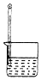 | C．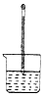 | D．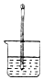
例3、0℃的冰与0℃的水相比较（ ）
A．0℃的冰比0℃的水冷
B．0℃冰与0℃水冷热程度相同
C．0℃的水比0℃冰冷
D．无法比较
例4、下列物态变化过程中，吸热的是（ ）
A．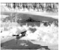  冰雪消融 | B．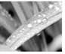  露珠的形成 | C．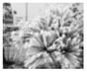  霜的形成 | D．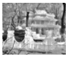  冰的形成
例5、下列说法正确的是（ ）
A．灯泡里的灯丝用钨制成是因为钨的沸点高
B．水在凝固过程中不断放出热量，温度保持不变
C．盛夏，剥开包装纸后冰棒会冒“白气”是汽化现象
D．深秋的早晨，地面上经常会出现白色的霜，这是液化现象
例6、如图所示的四幅图象中能反映晶体凝固特点的是（ ）
A．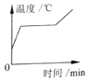 | B． | C． | D．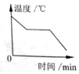

例7、以下是关于相对湿度的资料．
①若1m³的空气能容纳水蒸气为8g，而实际容纳了4g，则相对湿度为50%．
②相对湿度越大，水蒸发得越慢．
如图，其中一温度计液泡由浸透水的布料覆盖（湿球温度计），另一温度计的液泡直接暴露在空气中（干球温度计），利用两温度计的示数及下表可得当时的相对湿度．

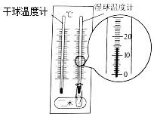
干、湿球温度计示数差（℃）  相对湿度（%）  干球温度计示数（℃） | 1 | 2 | 3
14 | 89 | 79 | 69
16 | 90 | 80 | 71
18 | 91 | 81 | 72
20 | 91 | 82 | 74
（1）如图干球温度计示数为16℃，湿球温度计示数为 ℃．从表中推算出此时相对湿度是 %．
（2）根据表归纳“当湿球温度计与干球温度计示数差为3℃时，相对湿度与干球温度计测得的温度的关系．

（3）简单解释为什么广州相对湿度大于90%的日子，湿衣服很难晾干？

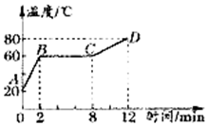
例8、用稳定的热源（即单位时间内放出的热量相等）给一种物质均匀加热，且加热过程中，物质的质量不变，得到它的熔化图象如图所示．则：
（1）这种物质是 （选填“晶体”或“非晶体”），它熔化过程用了 min．
（2）该物质第5min 末的内能 第6min 末的内能（选填“小于”、“等于”或“大于”）．
例9、某同学在“探究海波熔化时温度的变化规律”的实验中：
（1）如图将装有海波的试管放入水中加热，而不是用酒精灯直接对试管加热，这样做不但能使试管受热均匀，而且海波的温度上升速度较 （选填“快”或“慢”），便于及时记录各个时刻的温度．这种方法叫
（2）图甲是海波温度随时间变化的图象，当时间为10min时海波处于 状态．
（3）海波加热一段时间后，可看到烧杯中有“白气”冒出，“白气”是 （填序号）．A．水蒸汽 B．小水珠
（4）海波是 （填“晶体”或“非晶体”）
（5）段表示这种物质的熔化过程，在这个过程中要 热量．
（6）海波熔化过程规律是

【课后练习】
1．温度是表示物体冷热程度的物理量，则以下判断正确的是（ ）
A．冰一定比水凉 B．雪地上的铁块一定比木块冷
C．人感觉冷时，气温一定很低 D．温度高的物体一定比温度低的物体热
2．某同学因为好奇，将示数为36摄氏度的体温计插入冰水混合物中，其结果是（ ）
A．体温计仍为36℃ B．体温计下降到35℃
C．体温计下降到0℃ D．体温计上升到37℃

3．给冰水混合物加热，则（ ）
A．冰的温度升高，水的温度不变 B．冰的温度不变，水的温度升高
C．冰水的温度一起升高 D．冰在熔化成水时，冰、水的温度都不变
4．关于0℃的冰和0℃的水，下列说法中正确的是（ ）
A．冰比水冷 B．水比冰冷 C．一样冷 D．无法判断
5．在20℃的室内，将一支长时间放置于酒精瓶中的温度计抽出后的一段时间内，它的示数变化情况是（ ）
A．升高 B．降低 C．不变 D．先降低后升高
6．下列现象是凝华的是（ ）
A．冰冻的衣服变干 B．霜的形成 C．早晨的浓雾 D．衣箱内的卫生球没了
7．用久的灯泡会发黑，这是因为钨的（ ）
A．凝固形成的 B．升华形成的 C．凝华形成的 D．先升华后凝华形成的
8．水从海洋到陆地的大循环中经历的物态变化是（ ）
A．液化 B．汽化 C．先液化后汽化 D．先汽化后液化
9．在很冷的冬夜，窗户的玻璃上会结有冰花，是（ ）
A．室外的水蒸气液化成水，再凝固而成 B．室内的水蒸气遇到冷玻璃凝华而成
C．室内窗户有水，水凝固而成 D．室外的雪花飘落在玻璃上
10．下列说法中错误的是（ ）
A．用久了的电灯灯丝变细是升华现象
B．秋天的早晨，大雾逐渐散去是液化现象
C．冬天口中哈出的“白气”是由于水蒸气液化形成的小水滴
D．人出汗后，微风吹过感到凉爽，是因为汗液蒸发加快，带走更多的热量
11．表中列出了几种物质的凝固点（在标准大气压下），据此判断下列说法正确的是（ ）
物质名称 | 水银 | 液态金 | 液态铜 | 液态铁 | 液态钨 | 酒精
凝固点/℃ | ﹣38.8 | 1064 | 1083 | 1535 | 3410 | ﹣117
A．铜球掉入铁水中不会熔化 B．寒冷的地区测量温度应用水银温度汁
C．﹣116℃的酒精是固态的 D．用钨制成的灯丝不易熔化
12．炎热的夏天，小红从冰箱冷冻室中取出一些冰块放入可乐杯中，经过一段较长时间后，杯中的冰块全部变成了液态，如图能正确反映冰块物态变化过程的是（ ）
A．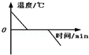 B．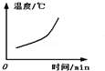 C．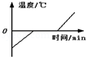 D．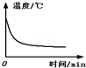
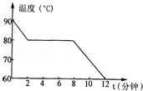
13．如图所示，是某物质的凝固图象，下列说法中正确的是（ ）
A．这物质是非晶体，凝固过程用了12分钟
B．这物质是非晶体，凝固过程用了6分钟
C．这物质是晶体，凝固过程用了6分钟
D．这物质是晶体，凝固过程用了12分钟
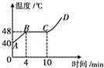
14．如图所示的是海波的熔化图象，从图象中获得的信息正确的是（ ）
A．海波在CD段是固态 B．海波的熔点是40℃
C．海波在BC段不吸收热量 D．海波熔化经历了6min
15．根据表中所列的几种物质的熔点，下列说法中正确的是（ ）
物质名称 | 固态氦 | 固态水银 | 锡 | 金 | 铜 | 钢
熔点（℃） | ﹣259 | ﹣39 | 232 | 1064 | 1083 | 1300
A．在﹣265℃时，氦是固态 B．纯金戒指掉进钢水中，不会熔化
C．水银温度计在﹣48℃的环境下可以使用 D．修理电器时用锡来焊接零件是因为它的熔点高
16．液态氮在常温下会冒出大量气泡，这过程是（ ）
A．蒸发吸热 B．沸腾吸热 C．熔解吸热 D．液化放热
17．从水和酒精的混合液中，分离出酒精的办法是（ ）
A．利用水和酒精的蒸发速度不同
B．加热后，水蒸发掉，剩下来的是酒精
C．加热后，酒精的沸点低先沸腾，收集后冷却，液化得纯酒精
D．水和酒精凝固点不同，冷却后分开
18．把盛水的纸盒放在火焰上烧，水烧开了，而纸盒不会烧着，这是因为（ ）
A．水把热量传给空气了 B．纸的燃点比水的沸点高
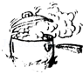
C．火焰的温度低于纸的燃点 D．水能灭火
19．如图，在敞开盖的水壶里烧水，使水沸腾后再用猛火继续加热，则水的温度将（ ）
A．逐渐升高 B．不变
C．汽化加快温度反而降低 D．随火的大小变化忽高忽低
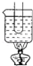
20．烧杯中盛有足够的水．把盛着水的试管放到烧杯里用酒精灯在烧杯下加热（如图所示），当烧杯中的水沸腾后再继续加热，则以下说法中正确的是（ ）
A．试管里的水温度不会达到沸点，所以不会沸腾
B．试管里的水也跟着沸腾
C．经过一段时间后，试管里的水才沸腾
D．试管里的水温可以达到沸点，但因为不能继续吸热，所以不会沸腾
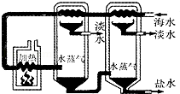
21．如图是小明同学设计的海水淡化流程图，在这一过程中海水先后发生的物态变化（ ）
A．液化、汽化 B．汽化、液化
C．汽化、升华 D．升华、液化
22．下列是对我们生活中常见的一些热现象的解释，其中正确的是（ ）
A．衣柜里的樟脑丸变小是因为樟脑丸蒸发了
B．清晨花草上的小露珠是由空气液化而形成的
C．发烧时在身体上擦些酒精降温是因为酒精的温度低
D．冬天在菜窖里放几桶水，利用水凝固放热防止菜被冻坏
23．在物态变化过程中，吸热的是（ ）
A．凝固，液化，凝华 B．熔解，汽化，凝华
C．升华，液化，熔解 D．熔解，汽化，升华
24．刚从冰箱中取出的冰冻西红柿冒“白气”，几分钟后，西红柿又变成了一个“雪球”，从物态变化的角度分析，前者属于 现象，后者属于 现象．当把西红柿放在冷水中后，则可能出现的现象是盆中有一部分水结冰，西红柿的温度 ．
25．测量液体温度的步骤是：
①测量前应先估计 ，选择 ；
②测量时温度计的 浸入被测的液体中，但不要碰到 ；
③温度计玻璃泡浸入被测液体后要 ，待温度计的示数 后再读数；
④读数时温度计的玻璃泡要 被测液体中，视线与 相平．
26．如图所示，三支温度计的液柱示数依次应该是 、 、 ．它们的工作原理是利用液体的 性质制成的．
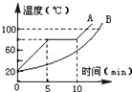
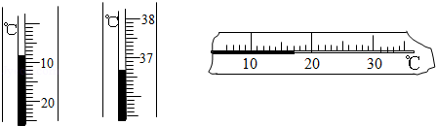
27．如图是A、B两种物质的熔化图象．由图可知 （填“A”或“B”）物质是晶体，其熔点是 ℃．此物体熔化用了 min时间．

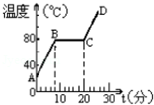
28．如图所示的是萘的熔化图象，看图回答以下问题．
（1）萘在AB过程中是 态，该过程中要不断 热，温度 ．
（2）萘在BC过程中是 状态，温度 ，但需要不断 热，这个过程用了 分钟，萘的熔点是 ℃．
（3）萘在第4分钟时是 态，在第10分钟时是 态，在第20分钟时是
态．
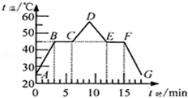
（4）从熔化图象可以看出，萘是一种 （选填晶体或非晶体）

29．如图是“探究某物质熔化和凝固规律”的实验图象，在t时=10min时，该物质处于 状态，该物质凝固过程持续了 min，该物质的凝固点是 ℃．

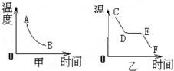
30．如图所示是凝固图象，其中表示非晶体凝固的图象是 ；表示晶体凝固过程的是 段，在D点时物质处于 态（选填“固”、“液”或“固液共存”）．

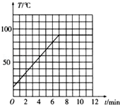
31．如图所示是同学们根据记录描绘的水的沸腾图象，由该图象可知，水的沸点是 ，由此可知当时大气压可能 （填“大于”“等于”或“小于”）1个标准大气压．

32．在观察水的沸腾实验中：水沸腾时气泡上升的情况如图 （选填“甲”或“乙”）所示，若实验环境气压明显低于标准大气压，则测得的水的沸点会 100℃（选填“高于”、“等于”或“低于”）．此时水沸腾温度如丙图所示为 ℃．
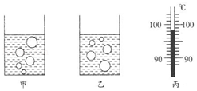
33.说出下列物态变化的名称及吸放热情况：  ①冰冻的衣服变干： ． | ②用铁水浇铸铁 ．
③雾、露的形成： ． | ④霜、雾凇的形 ．
⑤放在瓶中的酒精越来越少： ．
34．如图是关于水循环的示意图．地球上的水在不停地循环着：阳光晒暖了海洋，水变成水蒸气升到空中，形成暖湿气流；暖湿气流遇到冷空气后凝成小水滴或凝成小冰晶，这就形成了云，在一定条件下，云中的小水滴和小冰晶越来越大，就会下落变成雨；天空的降水落到地面，一部分直接变成小溪，另一部分渗入地下，涌出地表后，变成股股清泉，许多小溪汇合，形成江河，又注入大海．
（1）请依此写出上文划线处涉及到的物态变化的名称： 、 、 ；
（2）上面三种物态变化中属于吸热的是： ；
（3）我国是一个缺水国家，节约用水应从我做起．请你写出日常生活中的两项节水措施：
① ；② ．
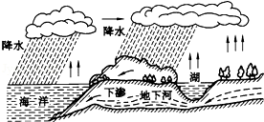

35．有霜季节，农作物常被冻坏，这就是人们常说的遭受霜冻．实际上，农作物不是因为霜而受冻的，0℃以下的低气温才是真正的凶手．空气干燥时，即使温度降到﹣20～﹣10℃，也不会出现霜，但此时农作物早被冻坏了．农民们称这种情况为“黑霜”．
（1）霜是由 直接变为小冰晶形成的，形成霜的物态变化是 ．
（2）小红由短文猜想霜的形成条件是 和 ．
（3）小明为了验证小红的猜想，做了如下实验：
从冰箱中取出一些﹣10℃的冰块，放在不锈钢杯子里，一段时间后可看到杯底出现一些白色的小冰晶（即霜）．你认为该实验能否验证上述猜想，请简要陈述理由．
36．图甲所示，是探究冰和蜡的熔化过程的实验装置．器材有：冰、蜡、热水瓶、试管、烧杯、铁架台（带铁夹）、搅棒、秒表、温度计、水．
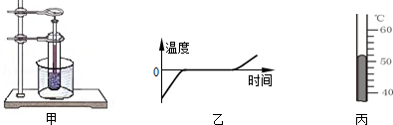

（1）图乙是 （选填“冰”或“蜡”）的温度随时间变化的图象．图丙所示温度计显示的是蜡某时刻的温度，它的示数是 ℃．冰的熔点是 ℃
（2）在冰和蜡熔化过程中，如果将试管从烧杯中拿出来，冰和蜡停止熔化．将试管放回烧杯后，冰和蜡又继续熔化．说明固体熔化时需要 （选填“吸收”或“放出”）热量．
（3）蜡在熔化时，温度 ．（选填“保持不变”或“不断升高”）
（4）生活中常用冰冷藏食物，这是利用冰 ．
37．在做探究“观察水的沸腾”实验时，在使用温度计以前，应该观察它的 ，认清它的 ，实验中，记录数据如下：

时间（min） | 1 | 2 | 3 | 4 | 5 | 6 | 7 | 8 | …
温度（℃） | 92 | 94 | 96 | 97 | 98 | 98 | 98 | 98 | …
从表中数据可知水的沸点是 ℃，沸腾的过程中继续对它加热，水的温度 ，如图所示，是小亮同学在做“观察水的沸腾”实验中装置，如果想节约一些酒精燃料，并适当缩短实验时间，可行的一种方法是 ．当烧瓶内的水沸腾后把酒精灯移开，水将不现沸腾，请写出两种使瓶内水再沸腾起来的方法．
（1） ；
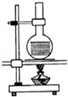
（2） ．
38．某小组在做“探究水的沸腾”实验时，实验装置如图甲所示．
时间/min | 0 | 1 | 2 | 3 | 4 | 5 | 6 | 7 | 8 | …
温度/℃ | 91 | 93 | 95 | 97 | 99 | 99 | 99 | 99 | 99 | …

（1）图甲中A、B、C三种读温度计示数的方式正确的是 ．
（2）根据表格中的实验数据，在图乙中画出水的温度随时间变化的图象．
（3）从实验数据可以看出，水的沸点是 ℃，为了说明水沸腾过程中是否需要吸热，应 ，观察水是否继续沸腾．
（4）由图表可知：水沸腾时温度变化的特点是 ，此时烧杯内水面上方的气压 （填“大于”、“等于”或“小于”）1标准大气压．
（5）水沸腾时看到大量的“白气”不断地从烧杯上冒出，这些“白气”是由于水蒸气 而形成的．
（6）实验收集多组数据是为了 （填序号）．①得到可靠的结论 ②减小实验误差．
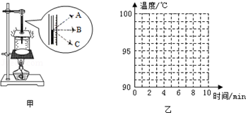
39．（1）小华设计了如图所示的甲、乙两种装置来探究“冰熔化时温度变化规律”．
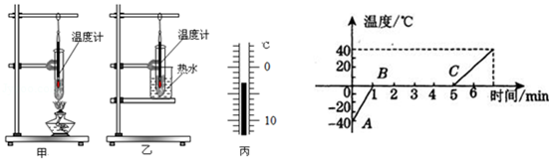
①实验室常用温度汁是利用液体的 性质制成的，小华所用的温度计如图所示，其分度值 ，小华某一时刻观察到温度计示数如图所示，该温度值为 ℃．此时试管中的物质呈 态．
②（1分）该实验应选用 （“大冰块’或“碎冰块”）来进行实验，效果更好些；
③（1分）为了使试管中的冰受热均匀．且便于记录各时刻的温度值，小华应选用 （“甲”或“乙”）装置来进行实验．
⑤（3分）如图所示是冰块的温度随加热时间变化的图象，由图象可知：冰的熔化过程共持续 min；加热至第3min时，物质的状态为 ．冰在熔化过程中温度 ．（选填“变化”或“不变”）
40．小凡同学在实验室做“观察水的沸腾”实验，当水温为82⁰C时开始记录数据，以后每隔lmin读一次温度计的示数，直到水沸腾一段时间后停止读数，其数据记录如下表所示．
（1）在记录第四次数据时，温度计的示数如图所示，请将读数填在表内空格中．
时间/min | 0 | 1 | 2 | 3 | 4 | 5 | 6 | 7
温度/℃ | 82 | 86 | 90 |  | 98 | 98 | 98 | 98
（2）水的沸点是 ℃
（3）请根据表格中的数据，在图中作出水的温度随时间变化的图线．
（4）由图线可知，水在沸腾过程中温度的特点是 ．
（5）实验结束后，同学们在交流时，发现各自测出的水的沸点大都不是100℃，可能原因是 （写出一点）．
（6）该同学在做实验时，发现从开始给水加热到水开始沸腾所用的时间过长，请你帮助他找出可能存在的原因．（写出两种即可）① ；② ．
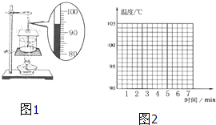

41．（1）如图所示是根据实验记录绘制的冰熔化时温度随时间变化的图象．由图象可知：BC段的物质处于 （填“固态”“液态”或“固液共存态”），
（2）试管中的冰完全溶化后，若持续加热，在标准大气压下将得到图象中的DE段，这段时间内试管中的水 （填“能”或“不能”）沸腾，是因为 ．
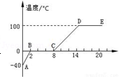
42．如图1所示，小李同学用此装置探究冰熔化过程中温度变化情况．
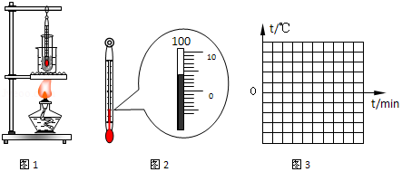
时间/min | 0 | 1 | 2 | 3 | 4 | 5 | 6 | 7 | 8 | …
温度/℃ | 91 | 93 | 95 | 97 | 99 | 99 | 99 | 99 | 99 | …
（1）某时刻温度计的读数如图2所示，此时的温度是 ℃；
（2）他将观察到的温度计示数变化情况记录在表中．请根据表中数据，在图3的坐标纸上画出冰熔化过程中的温度﹣时间图象．
（3）为减小误差，实验过程中宜选用较大的冰块还是较小的冰块？ ；
（4）该冰块温度为1℃时处于 态．（填“固”或“液”）
（5）如果将冰块换成石蜡碎块做同样的实验，石蜡熔化过程中所得到的温度﹣时间图象是否与冰的相同？为什么？
（6）该物质是 （选填“晶体”或“非晶体”）．
（7）该物质的熔点是 ℃．
43．小亮利用如图甲所示的装置探究某物质熔化时温度的变化规律．请回答下列问题：
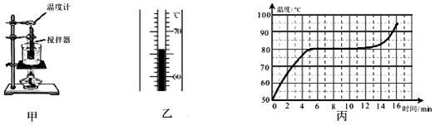
（1）安装实验器材时，小亮应按照 （选填“自上而下”或“自下而上”）的顺序进行．
（2）实验中，用烧杯中的热水加热试管中固体物质，好处是 ．
（3）根据实验数据画出该物质的温度随加热时间变化的图象如图丙所示，由图可知，当加热到8min 末，试管中物质所处的物态是 态，该物质为 （选填“晶体”或“非晶体”）． 该晶体的熔点是 ℃．
44．某固态物质加热后成了液态，随后停止加热让它冷却，并记录温度与时间的变化关系如表，请你分析实验数据并回答．
时间/min | 0 | 2 | 4 | 6 | 8 | 10 | 12 | 14 | 16 | 18 | 20 | 22
温度/℃ | 98 | 91 | 82 | 80 | 79 | 79 | 79 | 75 | 71 | 67 | 64 | 61
（1）该物质 （填是或不是）其理由是 ．
（2）在第10min该物质存在的状态是 ．凝固过程所用时间为 min．
（3）通过分析表中的实验数据，写出一条新的发现 ．

